МУНИЦИПАЛЬНОЕ АВТОНОМНОЕ ДОШКОЛЬНОЕ ОБРАЗОВАТЕЛЬНОЕ УЧРЕЖДЕНИЕ ДЕТСКИЙ САД «РОДНИЧОК»
С.КОНСТАНТИНОВКА

Конспект тематического музыкального занятия в старшей группе

«Песня — душа казака»
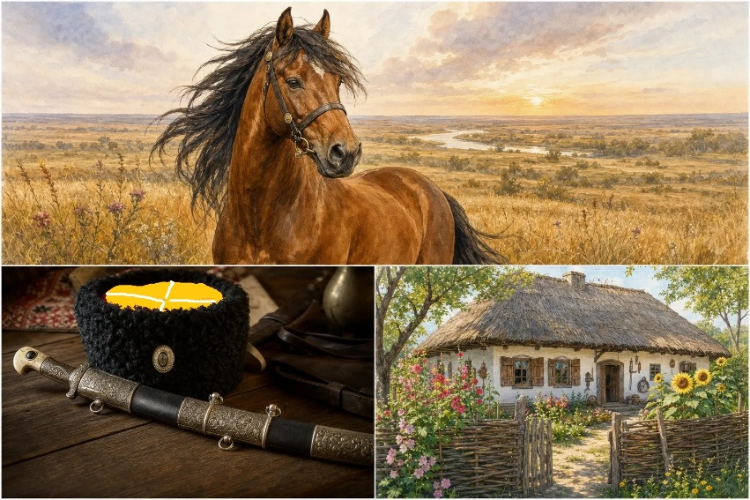

Автор: Ожегова Ирина Владимировна
Музыкальный руководитель
высшей квалификационной категории

Конспект тематического музыкального занятия в старшей группе

«Цель занятия: Развитие музыкально-слухового опыта и аналитического мышления у детей старшего дошкольного возраста через осмысление казачьего песенного фольклора.

Задачи:

Образовательные
- Закрепить умение детей определять характер, темп и настроение музыкального произведения.
- Проверить навык самостоятельного воспроизведения простого ритмического рисунка (четвертные и восьмые ноты) на слух.

Развивающие
- Формировать умение соотносить поэтический текст казачьей песни с историческими символами казачества с помощью наглядных карточек.
- Учить детей самостоятельно выбирать адекватный музыкальный ритм (плавный, маршевый, скачущий) в зависимости от сюжета песни.
- Развивать образную речь, координацию движений и мелкую моторику.

Воспитательные
- Воспитывать патриотизм, уважение к историческому прошлому своего края и гордость за культуру казаков.

Оборудование и материалы
- Музыкальный инструмент (фортепиано), аудиосистема.
- Аудиозаписи: Линейный казачий марш (походный), протяжная историческая песня «Ой, да не вечер...» (в исполнении мужского казачьего хора), плясовая песня «Пчелочка златая» или «Ой, при лужку, при лужке».
- Наглядные карточки-символы:
  - «Верный конь» (символ дружбы, похода, быстрого бега).
  - «Острая шашка/сабля» (символ защиты Родины, воинской чести).
  - «Казачий курень/крепость» (символ дома, семьи, мирной жизни).
- Ритмические карточки: изображения «длинных дорожек» (четверти) и «коротких капелек» (восьмые) для моделирования ритма.

Ход занятия

1. Вводная часть
Дети заходят в зал под четкий казачий марш, выполняя строевые упражнения: шаг с высоким подниманием колен, перестроение в шеренгу.
Музыкальный руководитель: Здорово ночевали, ребята-казачата! Рад видеть вас в нашей музыкальной светлице. Не зря мы зашли под такую боевую музыку. Назовите мне её характер? Какая она? (Ответы детей: сильная, смелая, маршевая, громкая. Проявление ЗАР — дети легко определяют жанр марша).

Музыкальный руководитель: Правильно! Это походный казачий марш. В старину говорили: «Казак без песни — не казак». Песня сопровождала казака повсюду: и на службе, и дома. Песня — это душа казака. Сегодня мы с вами попробуем разгадать тайны казачьих песен. Присаживайтесь на лавки.

2. Основная часть (Исследовательский блок)

Слушание и анализ текста (Протяжная песня)
Музыкальный руководитель: Слушайте первую песню. Закройте глаза и представьте картину, о которой поют казаки.
(Звучит фрагмент протяжной песни «Ой, да не вечер...»).
Музыкальный руководитель: Какое настроение у этой песни? О чем она рассказывает?
(Дети: песня грустная, задумчивая, серьезная. Поют о степи, о доме, о тревожном сне).
Музыкальный руководитель: На магнитной доске лежат три карточки-символа: Конь, Шашка и Курень (Дом). Какой символ, по вашему мнению, лучше всего подходит к этой песне? Подумайте сами.
(Дети анализируют текст и выбирают карточку «Курень» или «Конь». Музыкальный руководитель не дает готовый ответ, а стимулирует логику).
Ребенок: Я выберу Курень, потому что казак в песне скучает по дому.
Ребенок: Я выберу Коня, потому что конь — его верный друг в степи, когда ему грустно.
Музыкальный руководитель: Отличные мысли! Казак поет тихо, плавно. А какой ритм у этой песни? Быстрый, как бег, или плавный, как река? (Дети: Плавный, спокойный).

Работа с ритмом и символами (Строевая/Походная песня)
Музыкальный руководитель: А теперь послушайте второе произведение.
(Включается быстрая, четкая походная песня с цоканьем и свистом).
Музыкальный руководитель: Какому историческому символу посвящена эта песня? Выберите карточку.
(Дети выбирают карточку «Верный конь» или «Шашка»).
Музыкальный руководитель: Почему именно конь? Какие слова в тексте подсказали вам это? (Дети: Поют «эх, мой конь вороной», слышно, как бьют копыта).
Музыкальный руководитель: Конь скачет быстро. Давайте мы с вами запишем ритм бега казачьего коня с помощью наших ритмических карточек. Как бьют копыта?
(Педагог прохлопывает ритм: ТА-та-та ТА-та-та / длинный-короткий-короткий).
Дети пробуют самостоятельно выложить этот ритм на столах с помощью карточек-полосок.
- Если ребенок ошибается, педагог использует обучающую помощь: «Послушай еще раз: один удар сильный и длинный [большая полоска], два быстрых [маленькие полоски]».
- Дети простукивают получившийся «ритм копыт» кулачками по коленям.

Ритмическая игра-пластика «Острая шашка»
Музыкальный руководитель: У нас остался последний символ — Шашка. Когда казак брал в руки шашку? (Дети: Когда нужно было защищать свою землю, крепость, семью).
Музыкальный руководитель: Песни про шашку всегда решительные, гордые. Давайте встанем и покажем ритм казачьей шашки в движении.

Музыкально-ритмическое упражнение: Звучит акцентированная казачья плясовая.
На сильную долю такта (раз) дети делают резкое, но контролируемое движение рукой наскось вниз («взмах шашки»).
На слабые доли (два, три) — делают мягкие притопы на месте.
(Дети должны самостоятельно уловить тяжелый удар в музыке, чтобы взмах руки совпал с акцентом).

3. Заключительная часть
Музыкальный руководитель: Ну что, бравые ребята-казачата, наш поход за секретами казачьей песни подошел к концу. Вы сегодня были настоящими исследователями!
Вопросы для проверки:
  - Смогли мы угадать, о чем песня, не зная всех слов? Что нам помогло? (Музыкальный ритм, карточки-символы, настроение музыки).
  - Какой ритм у песни, когда казак защищает Родину? (Четкий, резкий, сильный).
  - Какую карточку-символ вы бы взяли для веселой, праздничной казачьей пляски? (Ответы детей: Коня, яркий платок).
Музыкальный руководитель: За вашу смекалку и верные ответы я вручаю вам знаки отличия бравых казачат! До свидания!
(Дети под веселую казачью песню «Ой, при лужку» четким шагом выходят из музыкального зала).

